Лабораторная работа № 11

Текстовый редактор emacs

Мальянц Виктория Кареновна

Содержание

# 1 Цель работы

Познакомиться с операционной системой Linux. Получить практические навыки работы с редактором Emacs.

# 2 Задание

1. Основные команды emacs 1.1 Открыть emacs. 1.2 Создать файл lab07.sh с помощью комбинации Ctrl-x Ctrl-f (C-x C-f). 1.3 Наберите текст 1.4 Сохранить файл с помощью комбинации Ctrl-x Ctrl-s (C-x C-s). 1.5 Проделать с текстом стандартные процедуры редактирования, каждое действие должно осуществляться комбинацией клавиш. 1.5.1 Вырезать одной командой целую строку (С-k). 1.5.2 Вставить эту строку в конец файла (C-y). 1.5.3 Выделить область текста (C-space). 1.5.4 Скопировать область в буфер обмена (M-w). 1.5.5 Вставить область в конец файла. 1.5.6 Вновь выделить эту область и на этот раз вырезать её (C-w). 1.5.7 Отмените последнее действие (C-/). 1.6 Научитесь использовать команды по перемещению курсора. 1.6.1 Переместите курсор в начало строки (C-a). 1.6.2 Переместите курсор в конец строки (C-e). 1.6.3 Переместите курсор в начало буфера (M-<). 1.6.4 Переместите курсор в конец буфера (M->). 1.7 Управление буферами. 1.7.1 Вывести список активных буферов на экран (C-x C-b). 1.7.2 Переместитесь во вновь открытое окно (C-x) o со списком открытых буферов и переключитесь на другой буфер. 1.7.3 Закройте это окно (C-x 0). 1.7.4 Теперь вновь переключайтесь между буферами, но уже без вывода их списка на экран (C-x b). 1.8 Управление окнами. 1.8.1 Поделите фрейм на 4 части: разделите фрейм на два окна по вертикали (C-x 3), а затем каждое из этих окон на две части по горизонтали (C-x 2). 1.8.2 В каждом из четырёх созданных окон откройте новый буфер (файл) и введите несколько строк текста. 1.9 Режим поиска 1.9.1 Переключитесь в режим поиска (C-s) и найдите несколько слов, присутствующих в тексте. 1.9.2 Переключайтесь между результатами поиска, нажимая C-s. 1.9.3 Выйдите из режима поиска, нажав C-g. 1.9.4 Перейдите в режим поиска и замены (M-%), введите текст, который следует найти и заменить, нажмите Enter , затем введите текст для замены. После того как будут подсвечены результаты поиска, нажмите ! для подтверждения замены. 1.9.5 Испробуйте другой режим поиска, нажав M-s o. Объяснить, чем он отличается от обычного режима.
2. Контрольные вопросы

# 3 Выполнение лабораторной работы

## 3.1 Основные команды emacs

Открываю emacs. (рис. 1).

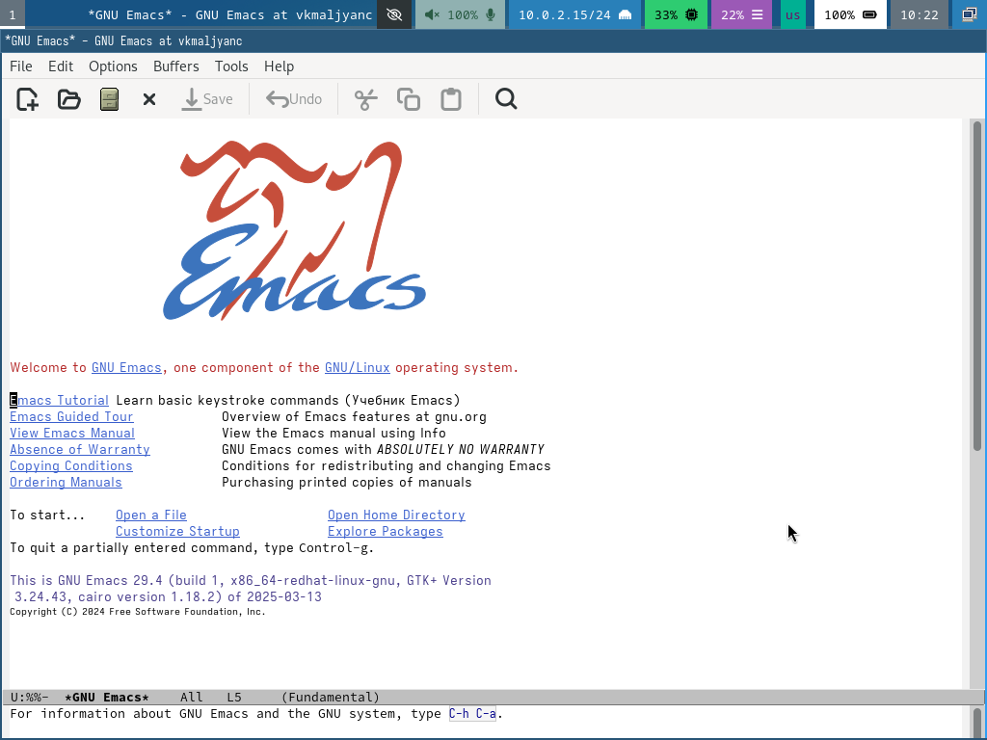

Рис. 1: Открытие emacs.

Создать файл lab07.sh с помощью комбинации Ctrl-x Ctrl-f (C-x C-f) (рис. 2).

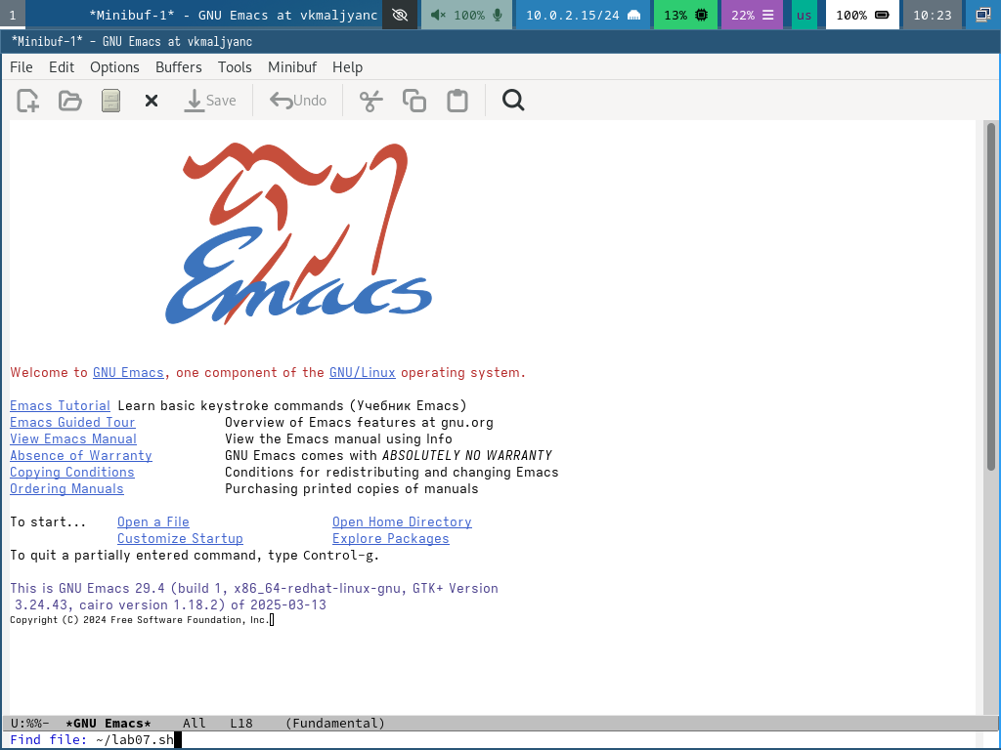

Рис. 2: Создание файла lab07.sh

Набираю текст и сохраняю файл с помощью комбинации Ctrl-x Ctrl-s (рис. 3).

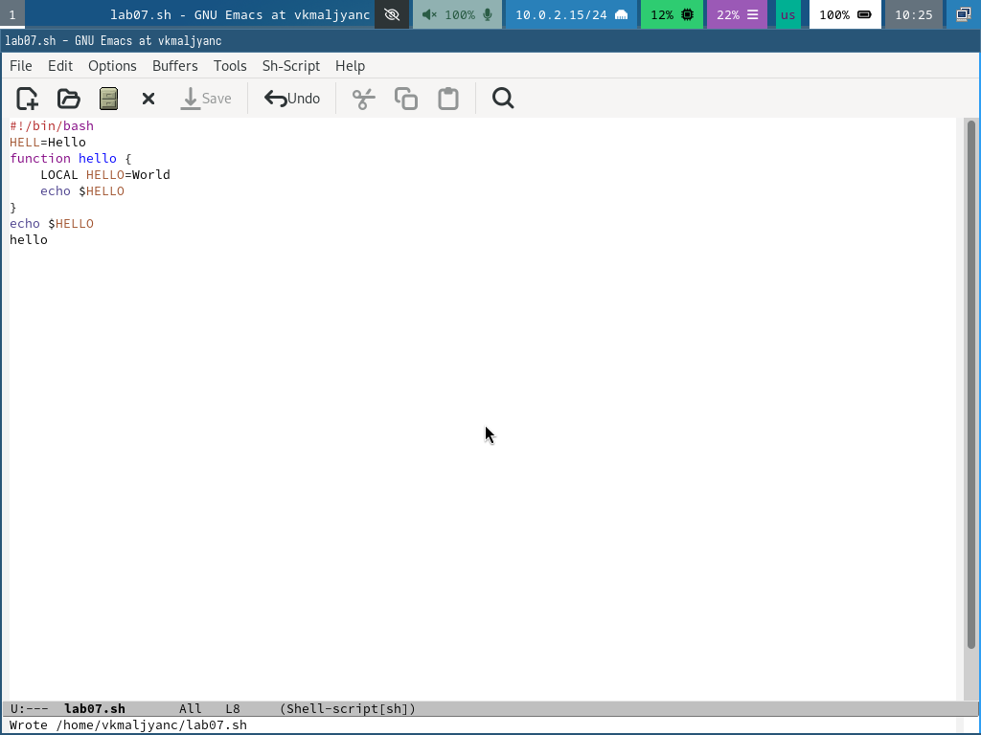

Рис. 3: Набор текста и сохранение файла

Проделываю с текстом стандартные процедуры редактирования, каждое действие должно осуществляться комбинацией клавиш. Вырезаю одной командой целую строку (С-k) (рис. 4).

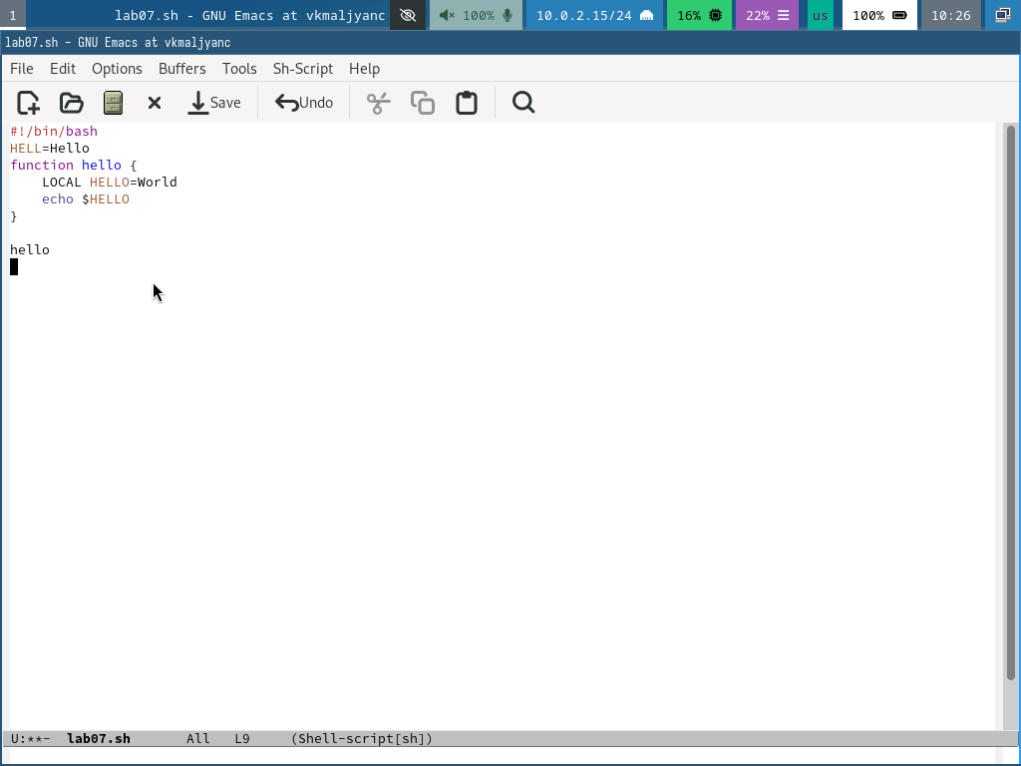

Рис. 4: Вырез строки

Вставляю эту строку в конец файла (C-y) (рис. 5).

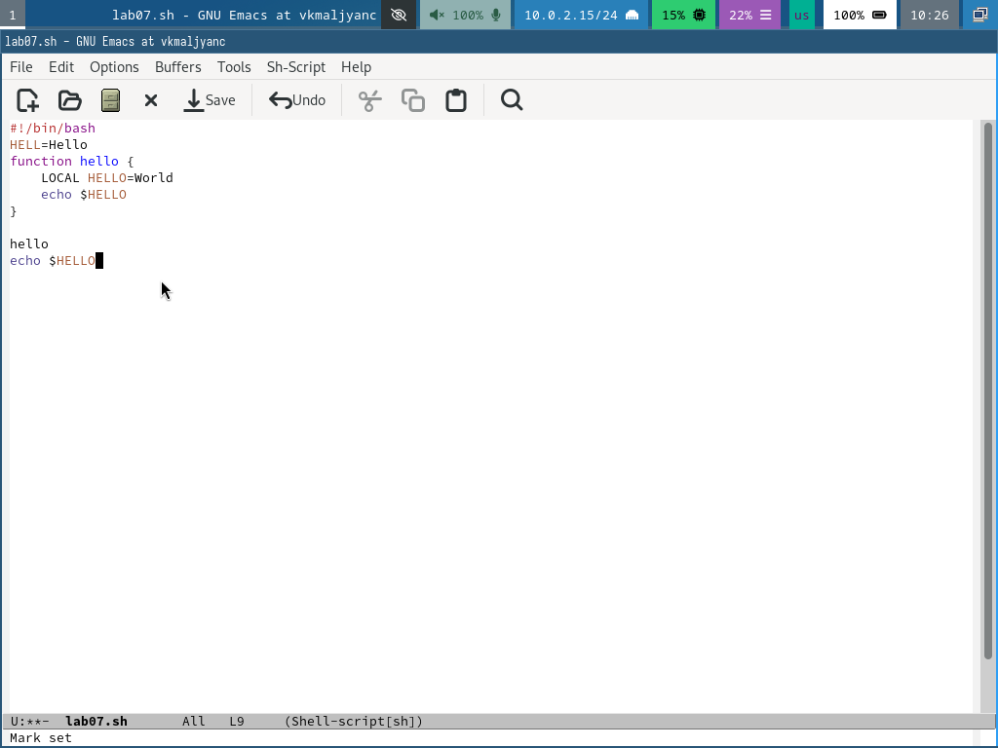

Рис. 5: Вставка этой строки в конец файла

Выделяю область текста (C-space) и копирую область в буфер обмена (M-w) (рис. 6).

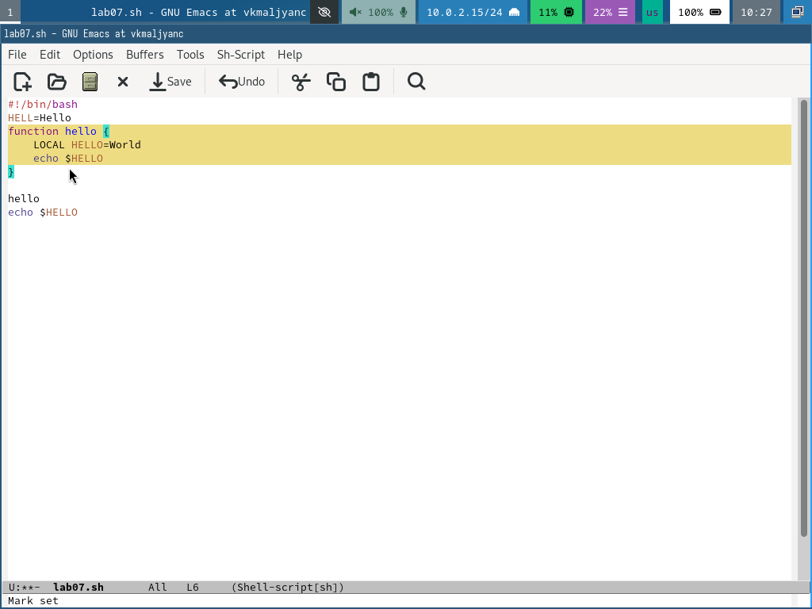

Рис. 6: Выделение области текста

Вставляю область в конец файла (рис. 7).

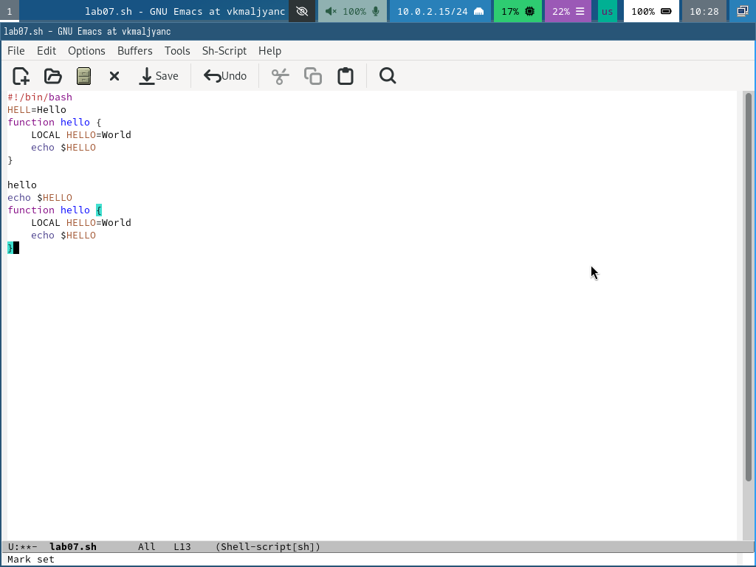

Рис. 7: Вставлка области в конец файла

Вновь выделяю эту область и на этот раз вырезаю её (C-w) (рис. 8).

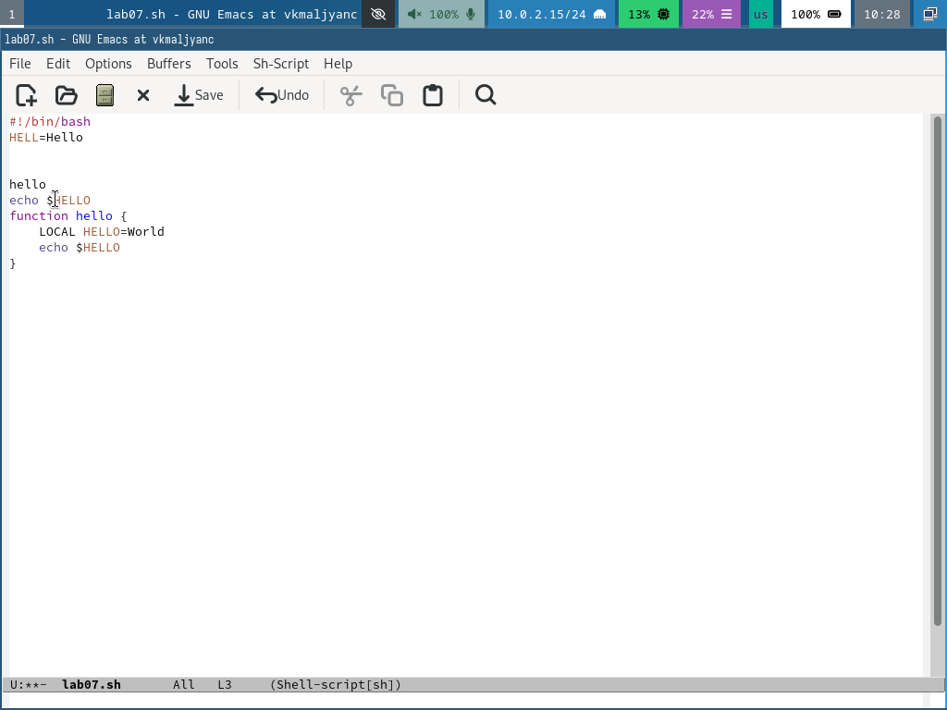

Рис. 8: Выделение и вырез области

Отменяю последнее действие (C-/) (рис. 9).

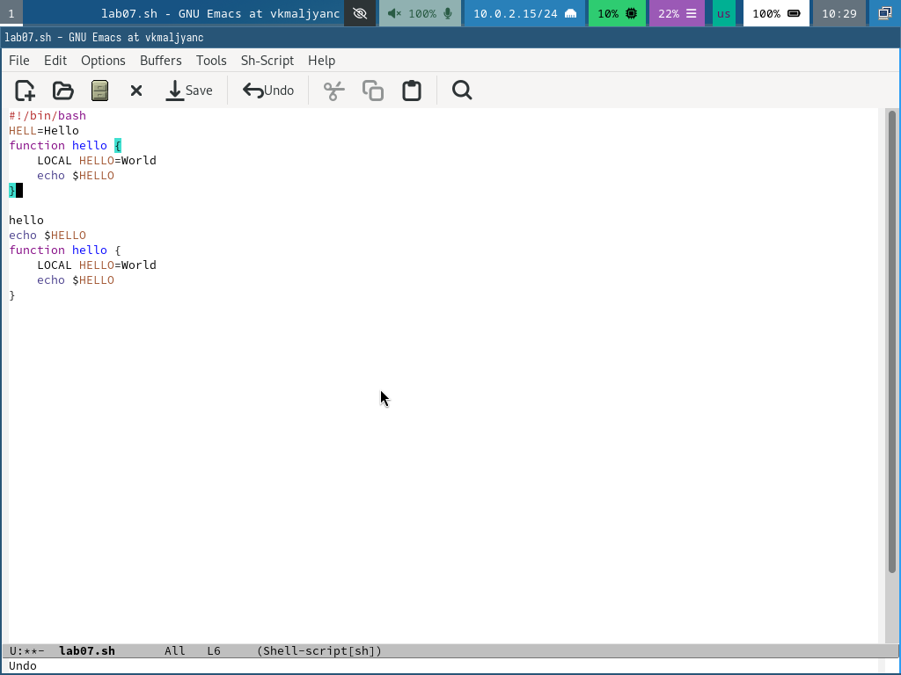

Рис. 9: Отмена последнего действия (C-/)

Учусь использовать команды по перемещению курсора. Перемещаю курсор в начало строки (C-a) (рис. 10).

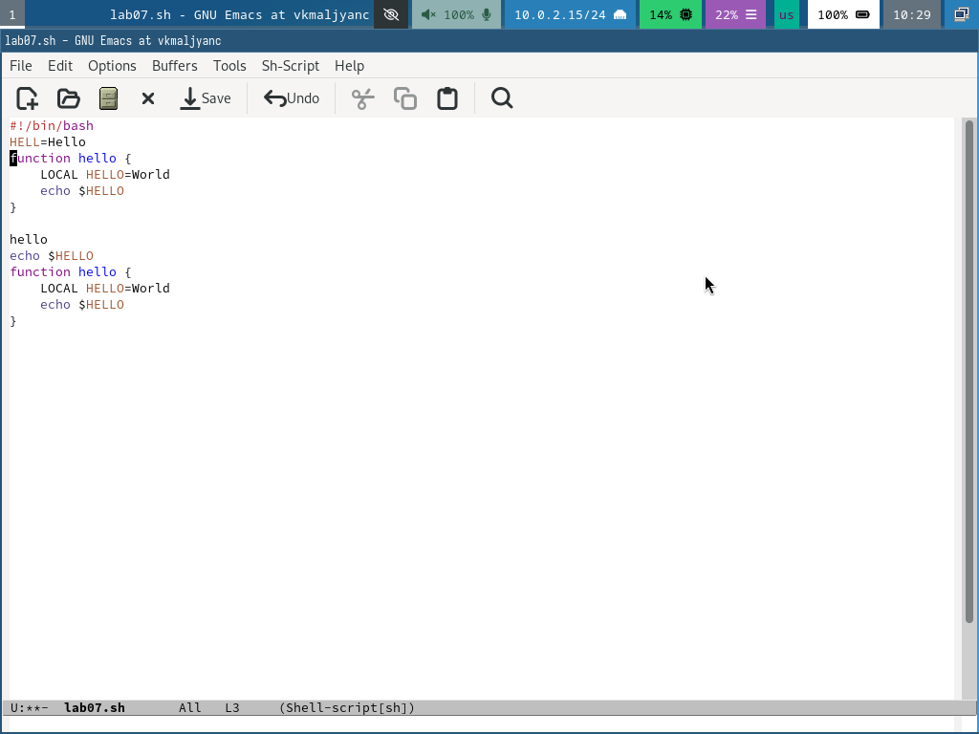

Рис. 10: Перемещение курсора в начало строки

Перемещаю курсор в конец строки (C-e) (рис. 11).

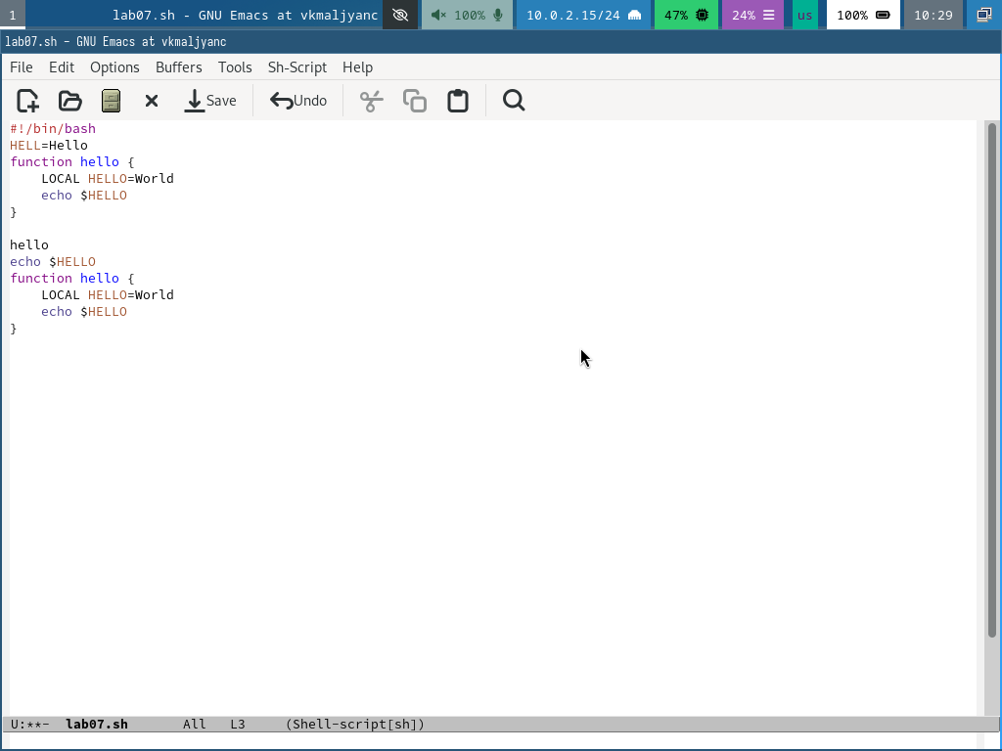

Рис. 11: Перемещение курсора в конец строки

Перемещаю курсор в начало буфера (M-<) (рис. 12).

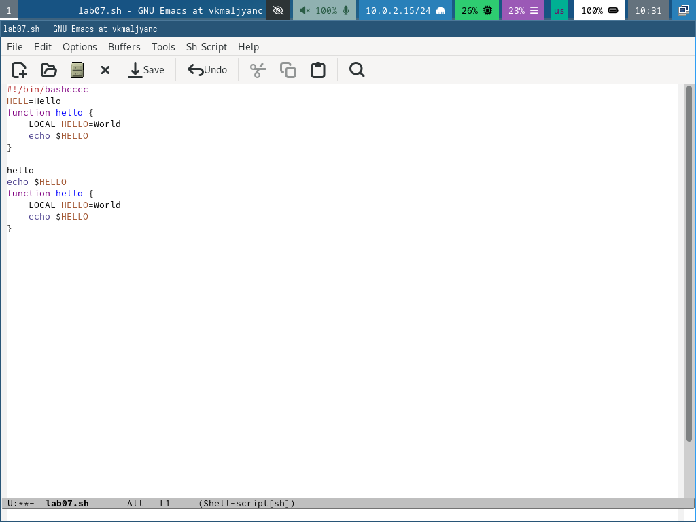

Рис. 12: Перемещение курсора в начало буфера

Переместите курсор в конец буфера (M->) (рис. 13).

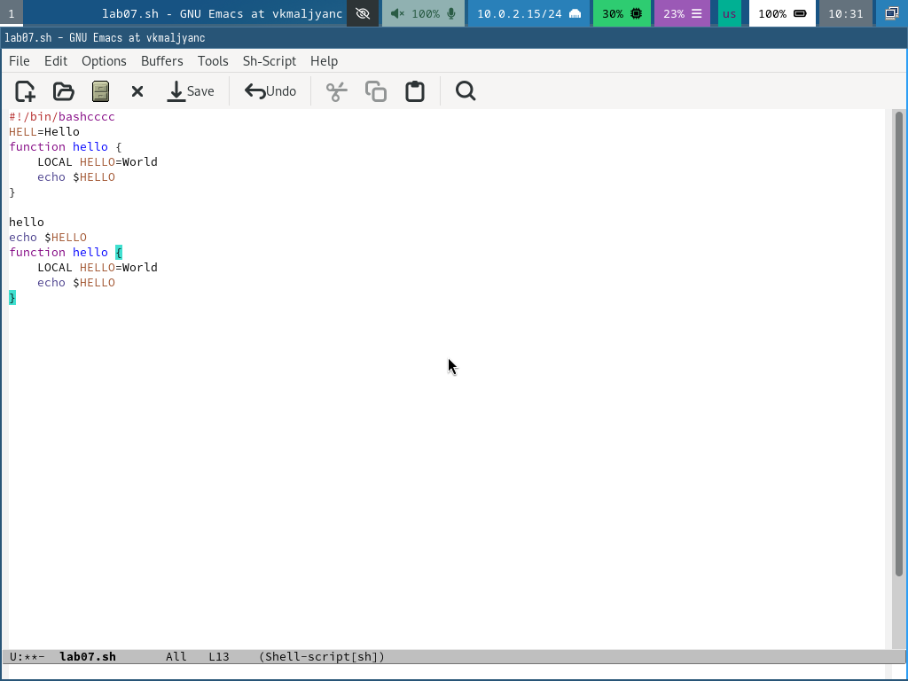

Рис. 13: Перемещение курсора в конец буфера

Вывожу список активных буферов на экран (C-x C-b) (рис. 14).

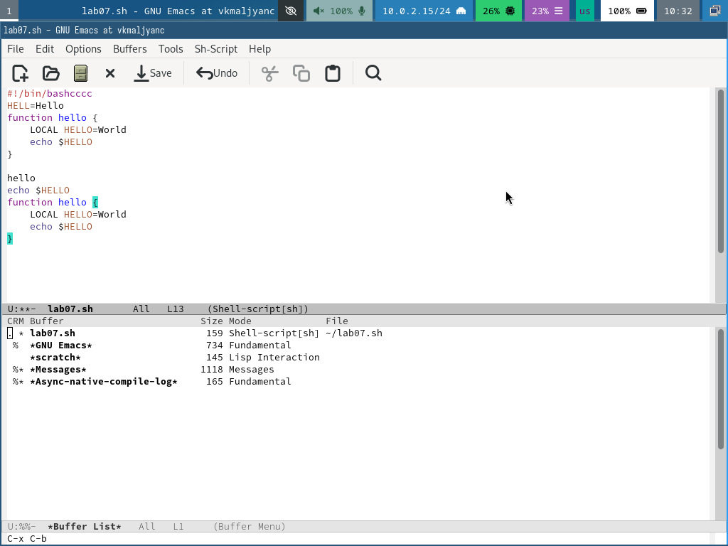

Рис. 14: Вывод списка активных буферов на экран

Перемещаюсь во вновь открытое окно (C-x) o со списком открытых буферов и переключаюсь на другой буфер (рис. 15).

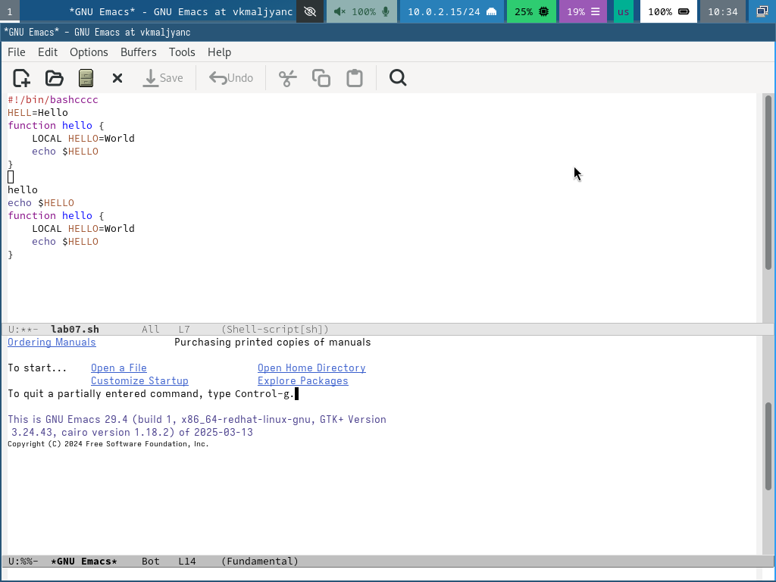

Рис. 15: Перемещение в окно со списком открытых буферов и переключение на другой буфер

Закрываю это окно (C-x 0) (рис. 16).

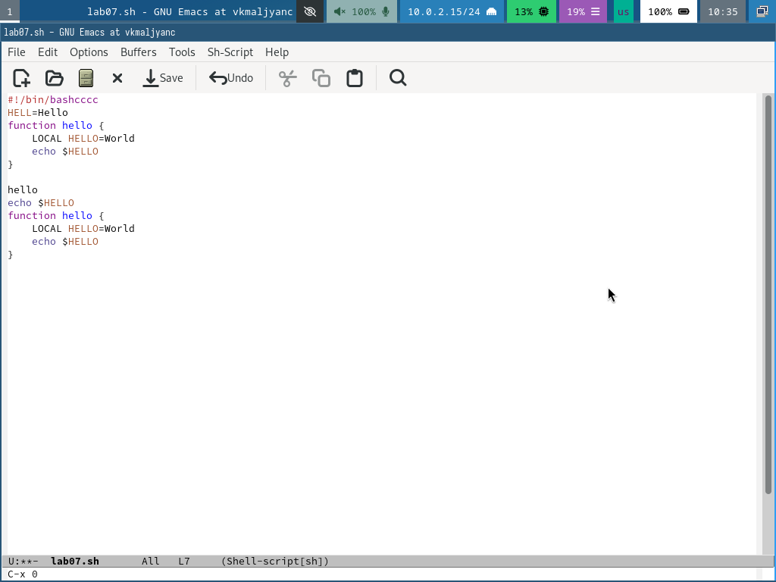

Рис. 16: Закрытие этого окна

Теперь вновь переключаюсь между буферами, но уже без вывода их списка на экран (C-x b) (рис. 17).

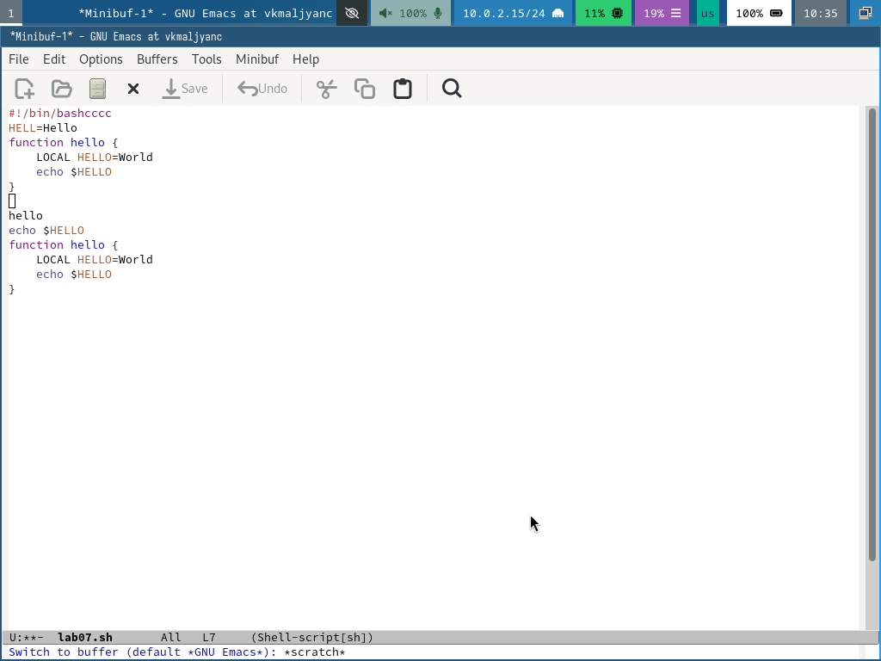

Рис. 17: Переключение между буферами

Делю фрейм на 4 части: разделяю фрейм на два окна по вертикали (C-x 3), а затем каждое из этих окон на две части по горизонтали (C-x 2) (рис. 18).

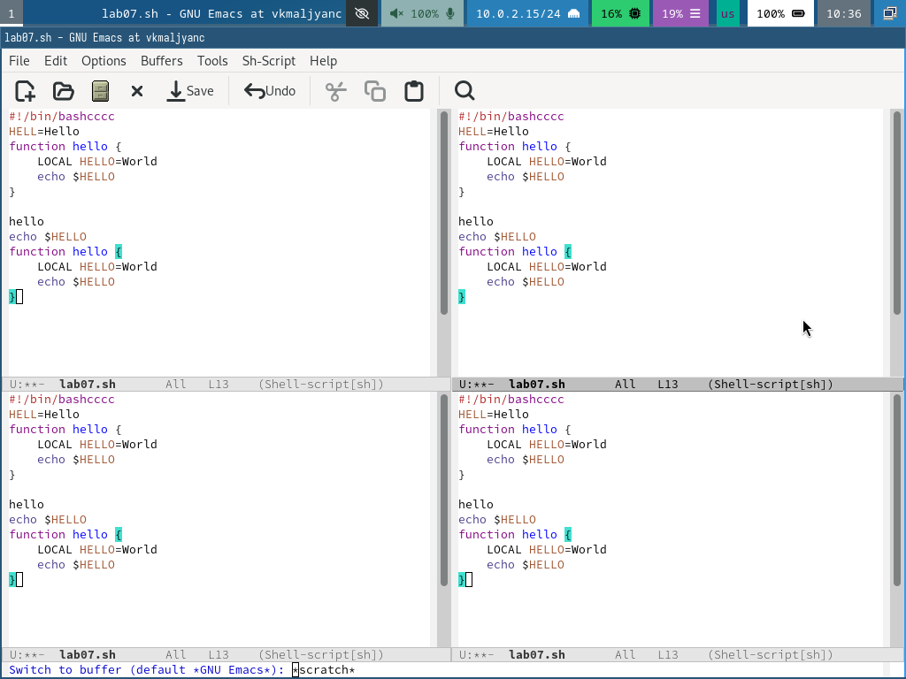

Рис. 18: Разделение фрейма на 4 части

В каждом из четырёх созданных окон открываю новый буфер (файл) и ввожу несколько строк текста (рис. 19) (рис. 20).

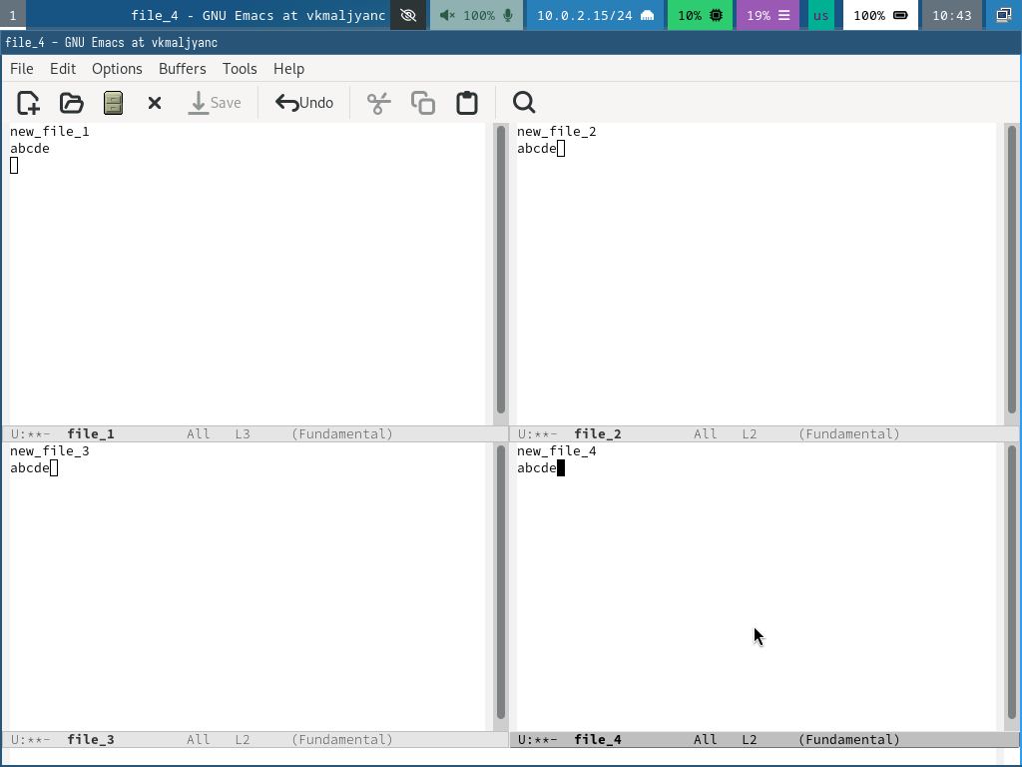

Рис. 19: Открытие четырёх новых буферов и ввод текста в них

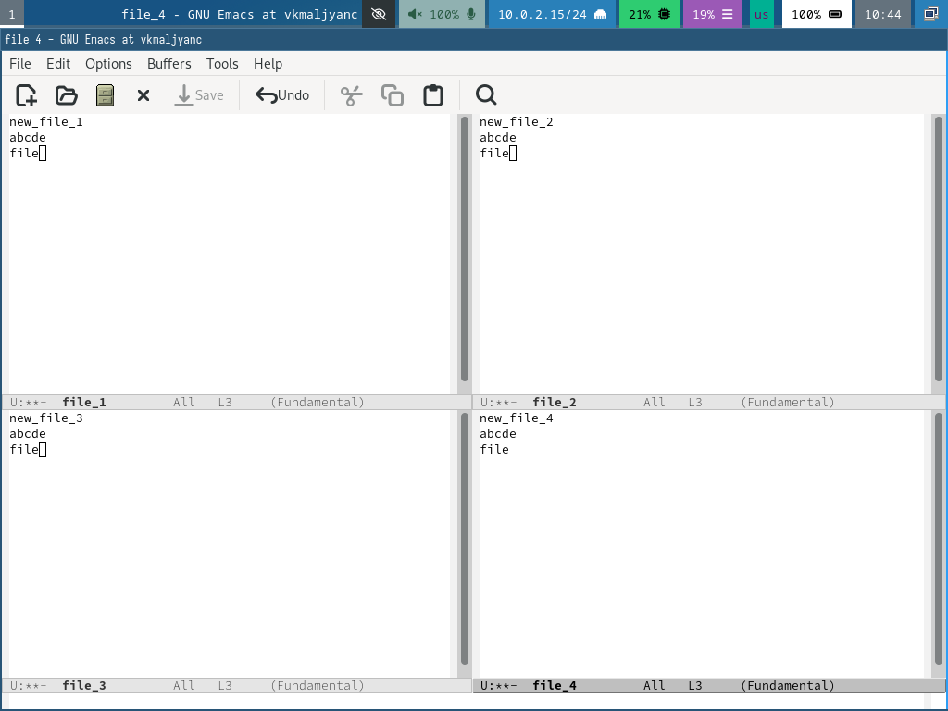

Рис. 20: Ввод текста в буферах

Переключаюсь в режим поиска (C-s) и нахожу несколько слов, присутствующих в тексте (рис. 21) (рис. 22).

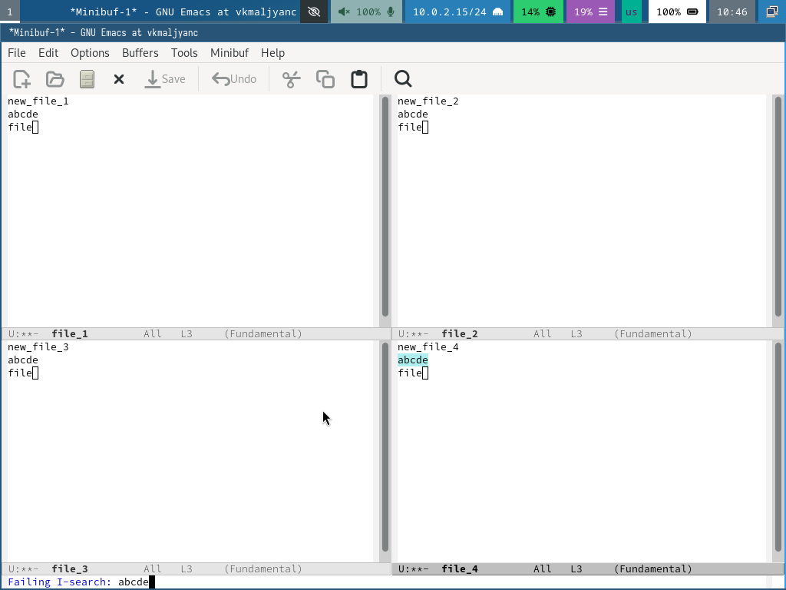

Рис. 21: Поиск слов, присутствующих в тексте

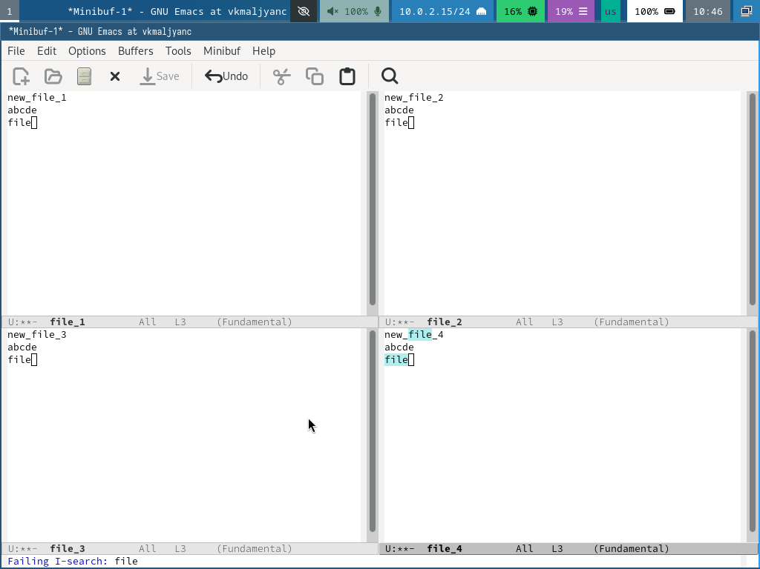

Рис. 22: Поиск слов, присутствующих в тексте

Переключаюсь между результатами поиска, нажимая C-s (рис. 23).

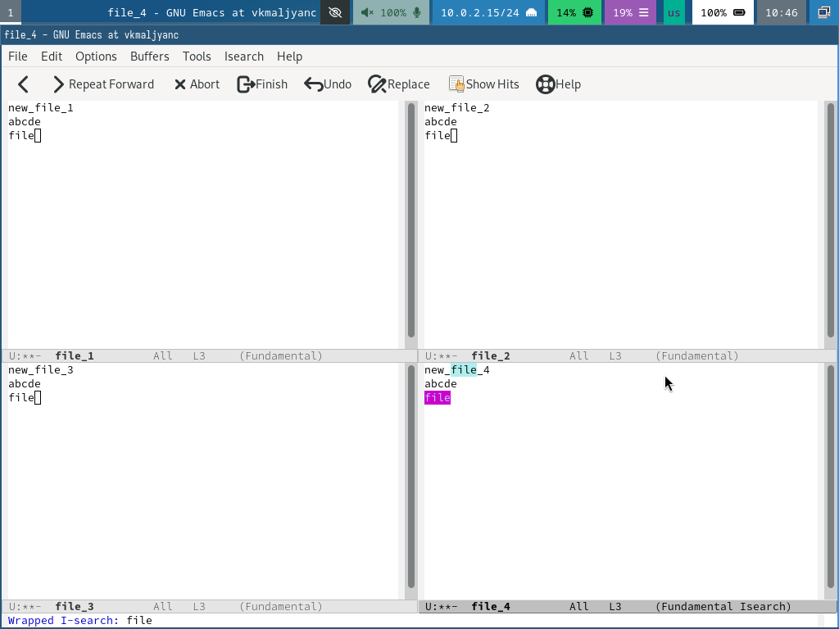

Рис. 23: Переключение между результатами поиска

Выхожу из режима поиска, нажав C-g (рис. 24).

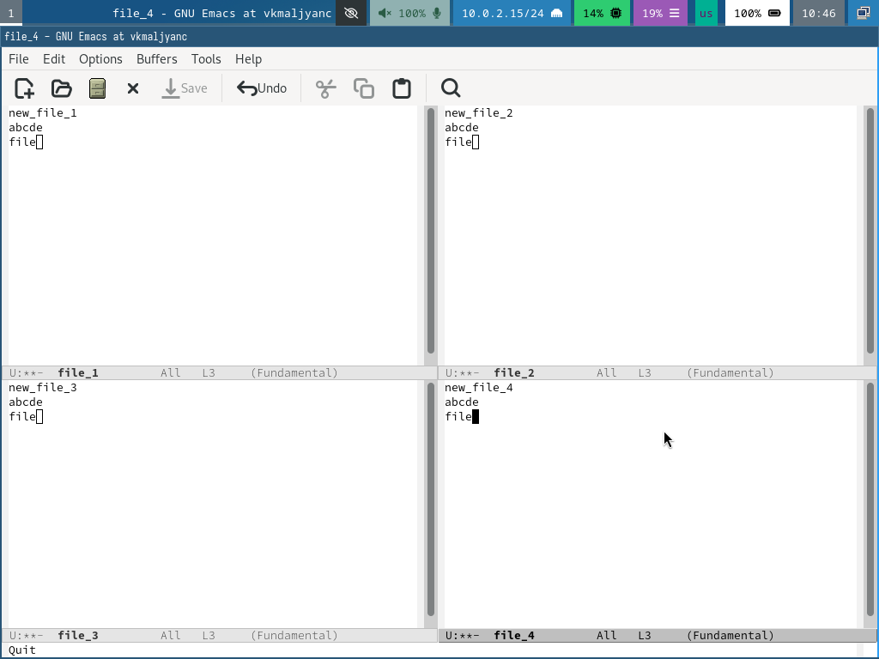

Рис. 24: Выход из режима поиска

Перехожу в режим поиска и замены (M-%), ввожу текст, который следует найти и заменить (file), нажимаю Enter, затем ввожу текст для замены (text). После того как будут подсвечены результаты поиска, нажимаю ! для подтверждения замены. (рис. 25).

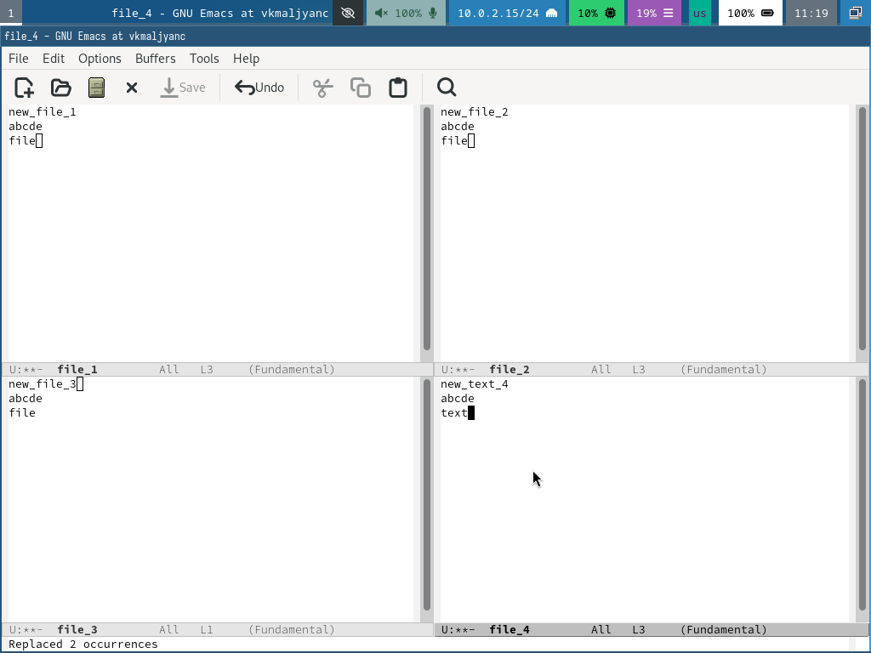

Рис. 25: Замена слов

Пробую другой режим поиска, нажав M-s o. Теперь изменения отображаются в отдельном окне. (рис. 26) [1].

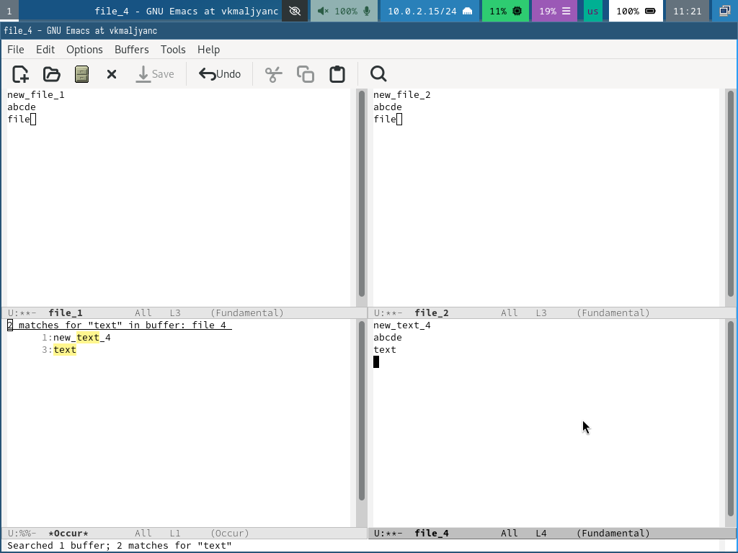

Рис. 26: Другой режим

# 4 Выводы

Я познакомилась с операционной системой Linux. Получила практические навыки работы с редактором Emacs.

# 5 Контрольные вопросы

1. Emacs - мощный текстовый редактор, который поддерживает расширяемость и настраиваемость.
2. Клавиатурные комбинации, конфигурация, модель работы, обилие функций.
3. Буфер - место хранения текста. Окно - область, в которой отображается содержимое одного буфера.
4. Да, можно.
5. scratch, Messages и init.
6. Ctrl + c | Ctrl + c Ctrl + |.
7. Чтобы разделить текущее окно на две части по вертикали - C-x 3, по горизонтали C-x 2.
8. В файле .emacs.
9. Данная клавиша выполняет функцию стирания, ее можно переназначить.
10. Считаю более удобным редактор emacs за его настраиваемость и мощные функции.

# Список литературы

1. [Лабораторная работа № 11](https://esystem.rudn.ru/course/view.php?id=113).